Seznam výsledků
Výsledek vyhledávání je seznam dokumentů, které odpovídají zadanému dotazu (viz obr.)
- Ikona pod údajem o titulu zobrazuje použitý formát (v uvedeném případě je to jeden kombinovaný elektronický zdroj a dvě knihy).
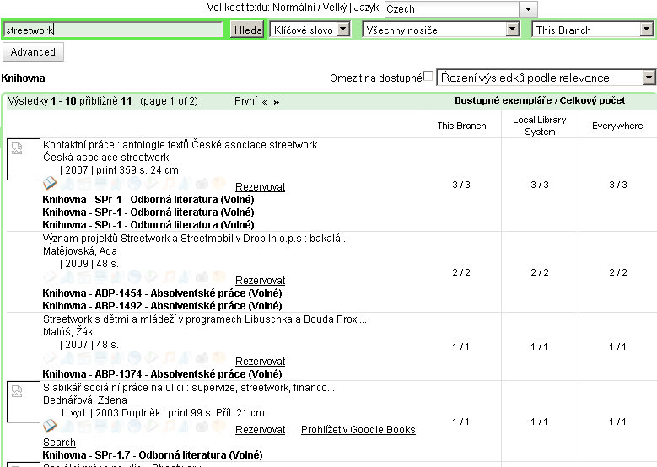
- Pod ikonou formátu je zobrazena informace o umístění titulu a jeho dostupnosti pro výpůjčku v pořadí: Název knihovny – Signatura (umístění na regále) – umístění regálu. V závorce je uvedena dostupnost pro výpůjčku.
- Vedle ikony formátu je odkaz pro rezervaci titulu pro případ, že je titul vypůjčen.
- Vedle odkazu na rezervaci se u některých titulů může objevit odkaz Prohlížet v Google Books serarch, po jehož prokliknutí je uživatel přesměrován do titulu v aplikaci Google Knihy (pokud je tituldostupný)
- Počty dostupných exemplářů a počty exemplářů celkem jsou zobrazeny ve sloupcích po pravé straně, v závislosti na tom, která pobočka pro vyhledávání byla zvolena.
- V horní části obrazovky je uvedena informace o počtu výsledků a v případě, že bylo vyhledáno větší množství dokumentů a stránek je více také číslo aktuální strany výsledků, na níž se uživatel nachází, a odkaz na další a předchozí stránky.

Detaily záznamu
Po kliknutí na název dokumentu v záznamu se otevře detailní zobrazení titulů s podrobými údaji o dokumentu. Do seznamu výsledků se vrátít kliknutím na odkaz Moje seznamy hledání na levém panelu.
Údaje o autorech a tématech v detailním záznamu jsou hypertextovým okazem. Po jejich prokliknutí se zobrazí seznam dalších dokumentů (bez ohledu na předchozí vyhledávání), které uvedený termín obsahují.
Na řádku Online zdroje se zobrazují odkazy na elektronické zdroje, které s vyhledaným dokumentem souvisejí. U tištěných materiálů to může být např. odkaz na obsah dokumentu, recenzi, u elektronických zdojů nebo u tištených dokumentů, které jsou dostupné také elektronicky pak odkaz na plný text dokumentu. Některé elektronické zdoje mohou být přístupné pouze z vnitřní sítě Knihovny Jabok nebo po přihlášení – v takovém případě je informace o dostupnosti zobracena také v na řádku Online zdroje.
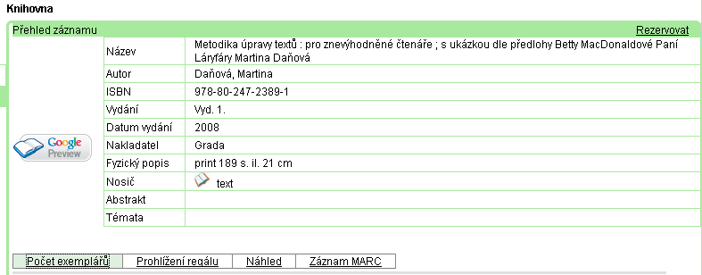
V levé horní části záznamu je zobrazena nabídka pro rezervaci titulu pro případ, že titul není momentálně dostupný.
Náhledy některých knih jsou dostupné v aplikaci Google knihy . V tom případě je na levé straně detailního záznamu zobrazena ikona „Google prewiev“. Po kliknutí na tuto ikonu se otevře náhled knihy přímo v okně se zobrazeným záznamem (náhled se otevře také po klinutní na odkaz „Náhled“ v dolní části záznamu). V textu knihy je pak možné vyhledávat, zobrazit si obsah apod. Pomocí odkazu Google knihy se lze přepnout do rozhraní Google knihy – to lze využít např. k uložení do vlastní knihovny v účtu aplikace Google knihy, k zobrazení souvisejících titulů apod.
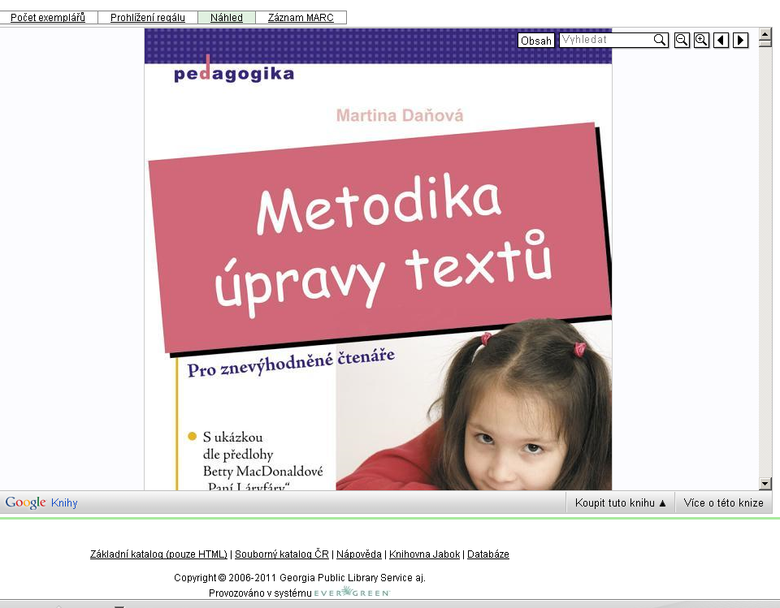

Informace o dostupných exemplářích
- V dolní části záznamu se zobrazují informace o dostupnosti titulu v pořadí: Název knihovny, signatura, umístění regálu, nabídka dalších akcí , dostupné exempláře, vypůjčené exempláře, právě zpracovávané exempláře, exempláře v přesunu, exempláře vrácené a dosud nezařazeníé rezervované exempláře, objednané exempláře a rezervace zamluvené pro speciální účely.
- Kliknutím na odkaz Detaily exempláře v příslušném umístění se zobrazí navíc detailní údaje o každém exempláři v rámci daného umístění / sigantury.
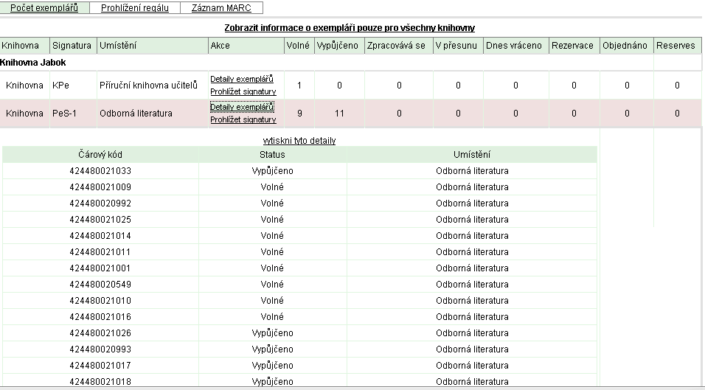
- Informace o exemplářích je možné zobrazit pro vybranou knihovnu nebo pro všechny knihovny
- Ve sloupečku Akce je možné zvolit buď zobrazení detailních informací o jednotlivých exemplářích nebo zvolit možnost prohlížet signatury, které zobrazí další knihy umístěné naregále knihovny vedle vyhledaného titulu (zobrazení titulů na stejném regále je možné také kliknutím na odkaz „Prohlížení regálu“.


